# Заявка на доработку подсистемы «Управление Строительным производством»

|  |  |  |  |
| --- | --- | --- | --- |
| **Код**  **в Редмайне** | **Тип объекта:** | | Документ, обработки, регистры |
| **Название объекта / обоснование** | | Дополнительный учетный модуль |
| **#3376** | Формирование и запись состава работ в предварительные сборники | | |
| Связанные задачи | **# 2819 ИНСТРУМЕНТ ДЛЯ РАЗРАБОТКИ НОРМ НА ОСНОВЕ ТЕХ. КАРТ** | |

# Концепция доработки:

Закладка Состав работ АРМ Формирование норм, содержит перечень работ, которые заполняются на соответствующей закладке Состав работ справочника Предварительные сборники

Состав работ формируется на основании раздела 5. ОРГАНИЗАЦИЯ И ТЕХНОЛОГИЯ ПРОИЗВОДСТВА РАБОТ тех. карт.

Состав работ может относится как ко всей группе аналогичных работ, так и ограничиваться свойствами вида работ. Ограничения задаются в фильтре состава работ, например, для всех наименований группы, кроме наименований со свойством – легкие.

После того, как перечень работ набран в ТЧ, по кнопке «заполнить в видах работ» состав работ заполняется во всех работах группы.

Потом опять набирается перечень работ и ставиться фильтр – только для работ группы со свойством «Легкие». Если в предварительном сборнике уже заполнен вид работ – выдавать сообщение, но возможность перезаписать с согласия пользователя.

# Цель доработки:

Необходима возможность группового создания и заполнения состава работ для наборов выбранных предварительных нормативных сборников.

# ЗАДАНИЯ:

1. Справочник «ВидыАналогичныхРабот»
   1. Табличная часть «ВидыАналогичныхРабот» реквизит «ПредварительныеСборники» - заменить тип на СправочникСсылка . BI_ПредварительныеНормативныеСборники
2. Справочник «BI_ПредварительныеНормативныеСборники»
   1. Добавить табличную часть «Свойства» для хранения свойств, по которым был создан сборник

|  |  |  |
| --- | --- | --- |
| Реквизит | Тип реквизита |  |
| Свойство | СправочникСсылка.СвойстваЗначенийНорм |  |
| ЗначениеСвойства | Строка, Число |  |

1. Обработка «BI_ИнструментСозданияНорм»
   1. Таблицу значений ШаблоныВидовРабот заменить на динамический список справочника «ВидыАналогичныхРабот» с отбором по текущей тех карте.   
      (Реквизит "ТехнологическаяКарта")
   2. В процедуре ПриСозданииНаСервере изменить алгоритм с заполнения табличной части «ШаблоныВидовРабот» на установку отборов динамического списка по текущей техкарте (Реквизит "ТехнологическаяКарта").
   3. Перед записью по кнопке «Записать шаблон» проверить обязательное заполнение реквизитов закладки «Реквизиты сборника»:

|  |
| --- |
| ЕдиницаИзмерения |
| Измеритель |
| Определитель |
| ТипНормативногоСборника |
| УровеньЦен |
| ГруппаРесурсов |

* 1. Создание строк возможных наименований заменить созданием новых элементов справочника «BI_ПредварительныеНормативныеСборники» (процедура «СформироватьНаименованияРаботНаСервере» и «ЗаписатьШаблонНаСервере») при записи в справочник «ВидыАналогичныхРабот» и формировании таблицы «ВидыРаботПоШаблону».

|  |  |  |
| --- | --- | --- |
| Справочник «BI_ПредварительныеНормативныеСборники» | | |
| Реквизит | Тип реквизита | Заполнение |
| ПолноеНаименование | Строка | = наименование |
| ЕдиницаИзмерения | СправочникСсылка.СМ_ЕдиницыИзмеренияСмета | Реквизит обработки |
| ТипНормативногоСборника | ПеречислениеСсылка.СМ_ТипыНормативныхСборников | Реквизит обработки |
| УровеньЦен | ПеречислениеСсылка.СМ_ДатыБазисныхЦен | Реквизит обработки |
| ГруппаРесурсов | СправочникСсылка.СМ_ГруппыРесурсов | Реквизит обработки |
| НормативРСНБ | СправочникСсылка.РСНБ_Нормативы | Реквизит обработки |
| КодНормативнойРасценки | Строка | Реквизит обработки |
| Измеритель | Строка | Реквизит обработки |
| Определитель | СправочникСсылка.СМ_Определители | Реквизит обработки |

Добавить алгоритм записи текущих свойств по которому формируется вид работ в новую табличную часть справочника (пункт.2)

* 1. Закладка «Состав работ»
     1. Добавить реквизит формы «ОтборыФильтрРабот» с отборами для выполнения отбора списка элементов справочника «BI_ПредварительныеНормативныеСборники»
        1. Добавить в обработку схему компоновки данных с запросом по табличной части выбранного шаблона и табличной части «Свойства» предварительных нормативных сборников. Данные настроек компоновки будут использоваться для формирования списка отборов на форме в виде КомпоновщикНастроекКомпоновкиДанных. ПользовательскиеНастройки
        2. Вывести на форму КомпоновщикНастроекКомпоновкиДанных. ПользовательскиеНастройки
     2. Добавить реквизит формы «ВыбранныеВидыРабот» с результатами отбора, списком элементов справочника «BI_ПредварительныеНормативныеСборники»
     3. Добавить реквизит формы таблица значений «Объект.СоставРабот», содержит 1 реквизит «НаименованиеРаботы» Строка, 0
     4. Добавить кнопку «Обновить» - обновляет «ВыбранныеВидыРабот» по указанному отбору
     5. Добавить кнопку «Записать состав работ» - записывает данные в табличной части «СоставРабот» в аналогичную таблицу всех выбранных нормативных сборников.

Примерный шаблон формы: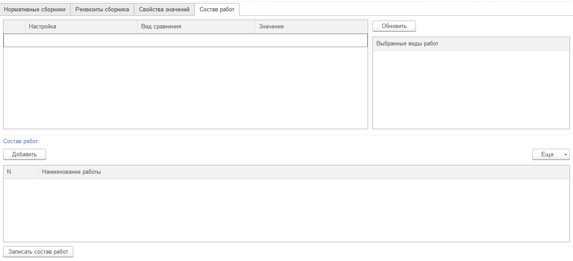Критерий приемки:

Возможность достижения цели доработки и безошибочное выполнения сценариев тестирования:

Функционал: Как пользователь я хочу по выбранным отбора заполнят состав по набору предварительных нормативных сборников

Контекст:

    Дано Открыт клиент 1с

    и Открытая обработка Инструмент создания норм с заполненным и выбранным шаблоном

Сценарий: Я заполняю состав работ по легким бульдозерам

Когда я выбираю в отборах видов работ "НаименованиеСвойства" равно "Бульдозер"

И я выбираю в отборах видов работ "ЗначениеСвойства" равно "Легкий"

тогда я вижу в таблице "Выбранные виды работ" список предварительных нормативных сборников по легким бульдозерам

И Я добавляю в таблицу "Состав работ" строку с значением "Планировка верхнего слоя основания"

И Я добавляю в таблицу "Состав работ" строку с значением "Уплотнение верхнего слоя основания"

Допустим я нажимаю кнопку "Записать состав работ"

Тогда во все выбранные предварительные нормативные сборники в табличную часть "Состав работ" запишется две строки

# добавим в составв еще элемент

И Я добавляю в таблицу "Состав работ" строку с значением "Укладка смеси"

Допустим я нажимаю кнопку "Записать состав работ"

Тогда я вижу вопрос "В указанных видах работ уже заполнен состав работ, хотите перезаполнить новым составом? (Да/нет)"

И я нажимаю "Да"

Тогда во все выбранные предварительные нормативные сборники в табличную часть "Состав работ" запишется три строки

И состав работ любого из выбранных предварительных нормативных сборников будет равен

|"Наименование работы"|

|Планировка верхнего слоя основания|

|Уплотнение верхнего слоя основания|

|Укладка смеси|

И все предварительные сборники не попавшие в отбор будут с пустым составом работ